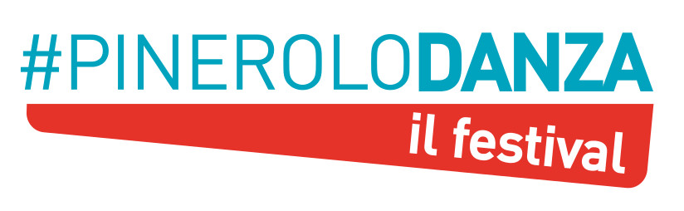  28 Giugno-2 Luglio  Pinerolo | □ Week Dance Camp  □ Rassegna Gioielli in Palcoscenico  □ Gala’ dei vincitori  □ Week End in Palcoscenico Summer Edition  □ Urban Dance Festival Summer Edition
I sottoscritti □ Genitori o □ Il Sottoscritto Responsabile Della Scuola/Gruppo……………………………
Dichiaro che i seguenti partecipanti
Cognome  (Genitore o responsabile) | Nome  (Genitore o responsabile) | Partecipante  (Cognome e Nome) | Firma

sono di sana e robusta costituzione come da certificati medici in mio possesso sollevando B.C.S.srl Sportiva Dilettantistica da ogni responsabilità in relazione a qualsiasi incidente dovesse occorrere in dipendenza alla partecipazione all’evento #PINEROLODANZA
Tutti gli allievi minorenni,hanno avuto il permesso di partecipare agli eventi dell’”#PINEROLOdANZA il festival come da firma dei genitori allegata.
Tutti gli allievi ed i loro genitori sono a conoscenza che lo spettacolo sarà ripreso e fotografato e autorizzano l’organizzazione ad utilizzare, riprodurre e fissare con qualsiasi procedimento e a trasmettere e/o diffondere le registrazioni e/o fotografie della propria immagine.
Data………………………….. Firma………………………………………..

